Міністерство освіти і науки України

Національний університет «Львівська політехніка»

Кафедра систем штучного інтелекту



**Звіт**

про виконання

**Лабораторних та практичних робіт № (замінити і вказати номери лабораторних з ВНС)**

***з дисципліни:*** «Мови та парадигми програмування»

***з розділу***: «Лінійні та розгалужені алгоритми. Умовні оператори. Константи, змінні»

***Виконав(ла):***

студент групи ШІ-11

Роман Олег Юрійович

# **Тема роботи:**

# Знайомство з С++. Виконання програми простої структури

# **Мета роботи:**

# Знайомство з середовищем програмування, створення, відлагодження й виконання простої програми, що містить ввід/вивід інформації й найпростіші обчислення. Почати працювати з Algotester.

# **Теоретичні відомості:**

1. Теоретичні відомості з переліком важливих тем:

* Тема №1: Структура програми.
* Тема №2: Константи й змінні.
* Тема №3: Операції.
* Тема №4: Ввід і вивід у С++.
* Тема №5: Операторами галуження

1. Індивідуальний план опрацювання теорії:

* Тема №1: Структура програми.
  + Джерела Інформації
    - Лабораторна робота №1
  + Що опрацьовано:
    - Опрацьована інформація з лабораторної роботи №1
  + Статус: Ознайомлений
  + Початок опрацювання теми: 30.10.2023
  + Звершення опрацювання теми: 30.10.2023
* Тема №2: Константи й змінні.
  + Джерела Інформації:
    - Лабораторна робота №1
  + Що опрацьовано:
    - Опрацьована інформація з лабораторної роботи №1
  + Статус: Ознайомлений
  + Початок опрацювання теми: 30.10.2023
* Звершення опрацювання теми: 30.10.2023
* Тема №3: Операції.
  + Джерела Інформації:
    - Лабораторна робота №1
  + Що опрацьовано:
    - Опрацьована інформація з лабораторної роботи №1
  + Статус: Ознайомлений
  + Початок опрацювання теми: 30.10.2023
  + Звершення опрацювання теми: 30.10.2023

Тема №4 Ввід і вивід у С++.

* + Джерела Інформації:
    - Лабораторна робота №1
  + Що опрацьовано:
    - Опрацьована інформація з лабораторної роботи №1
  + Статус: Ознайомлений
  + Початок опрацювання теми: 30.10.2023
  + Звершення опрацювання теми: 30.10.2023
* Тема №5 Операторами галуження
* Джерела Інформації:
  + - Лабораторна робота №1
  + Що опрацьовано:
    - Опрацьована інформація на практичному занятті з викладачем.
  + Статус: Ознайомлений
  + Початок опрацювання теми: 30.10.2023
  + Звершення опрацювання теми: 30.10.2023

# **Виконання роботи:**

## **1. Опрацювання завдання та вимог до програм та середовища:**

Завдання №1 Theory Education Activities

Ознайомився з завданнями в епіку

Завдання №2 Requirements management (understand tasks) and design activities (draw flow diagrams and estimate tasks 3-7)

* Завдання №3 VNS Lab 1 Task 1

Варіант 20

1 Завдання 1 (lab1)

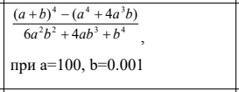

При виконанні завдання треба використати допоміжні змінні для зберігання проміжних результатів. Пояснити результати роботи програми для даних типу float та double.

* Завдання №4 VNS Lab 1 Task 2

Варіант 20

2 Завдання 2 (lab1)

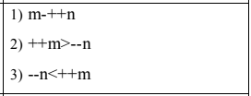

Обчислити значення виразів. Пояснити отримані результати.

* Завдання №5 Algotester Lab 1 Task 1

Варіант 2

Перевірити правильність завдання в алготестері.

* Завдання №6 Class Practice Task

Cтворюємо простий порадник щодо погоди. Користувач вводить поточні погодні умови, а програма видає рекомендації щодо активності на основі погоди.

* Завдання №7 Self Practice Task

Створюємо програму, яка рахує найменшу кількість купюр, потрібну для введеної кількості грошей

* Завдання №8 Result Documentation Report and Outcomes Placement Activities (Docs and Programs on GitHub)

Зробити пул реквест

* Завдання №9 Results Evaluation and Release

Всі завдання виконано і опрацбовано

## **2. Дизайн та планована оцінка часу виконання завдань:**

Програма №3 VNS Lab 1 Task 1

3Блок-схема до завдання №3

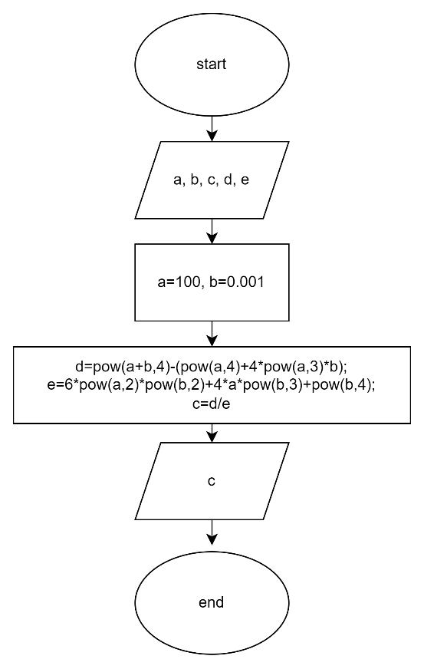

Плановий час на реалізацію 10хв

Програма №4 VNS Lab 1 Task 2

4 БЛок-схема до завдання 4

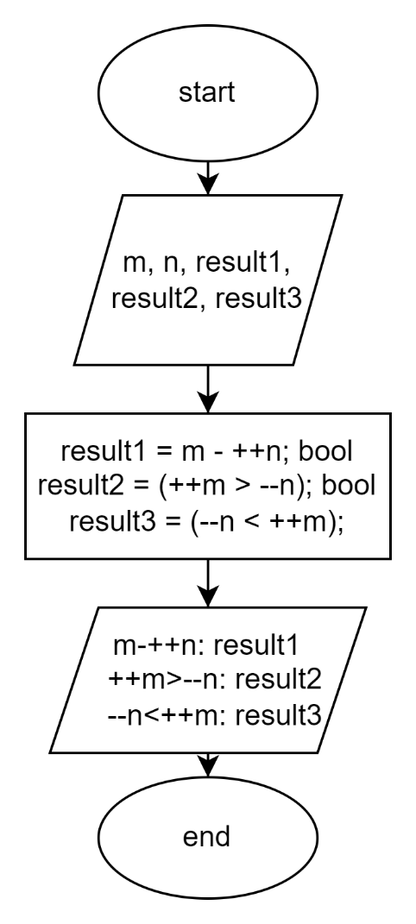

Програма №5 Algotester Lab 1 Task 1

* Блок-схема

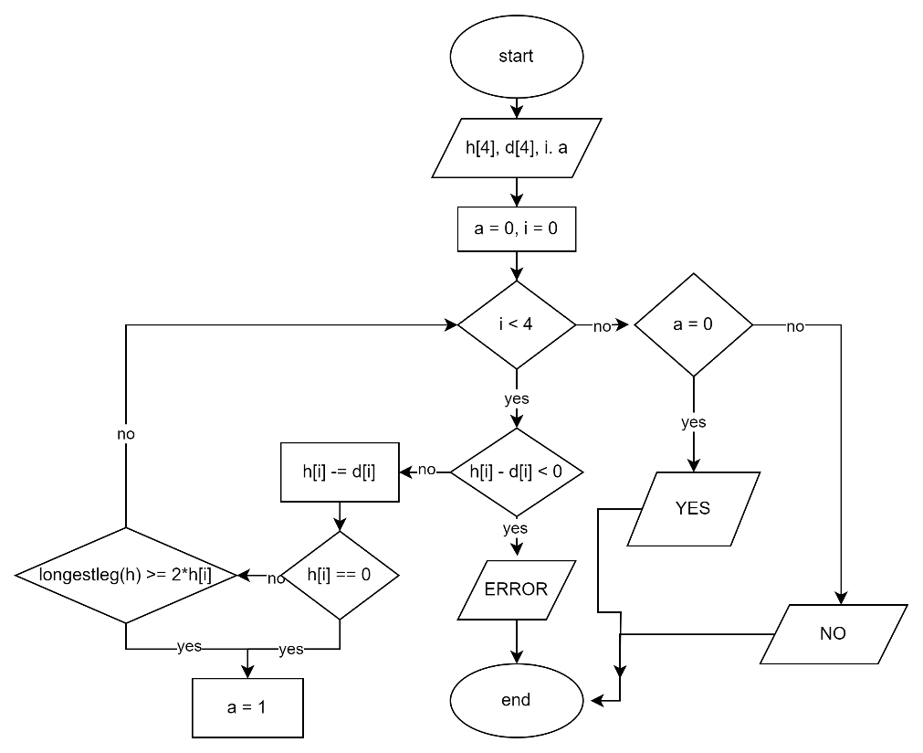

Плановий час на реалізацію 2год.

Програма №6 Class Practice Task

5 Блок-схема до практичного завдання

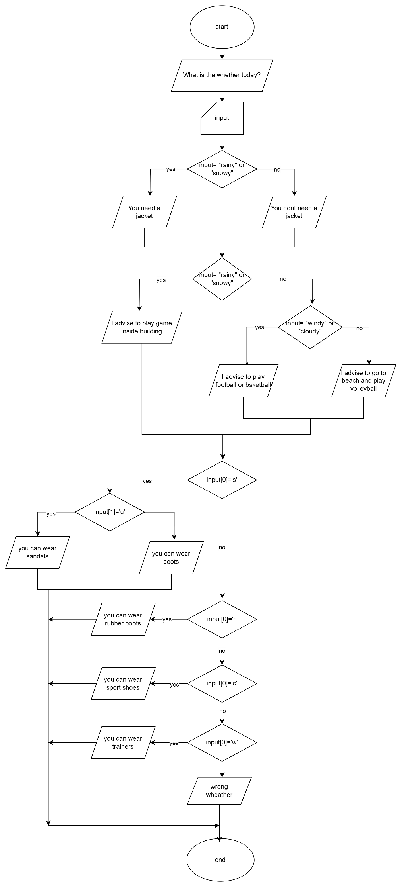

Плановий час на реалізацію 30хв

## Програма №7 Self Practice Task

6 Плановий час self-practice

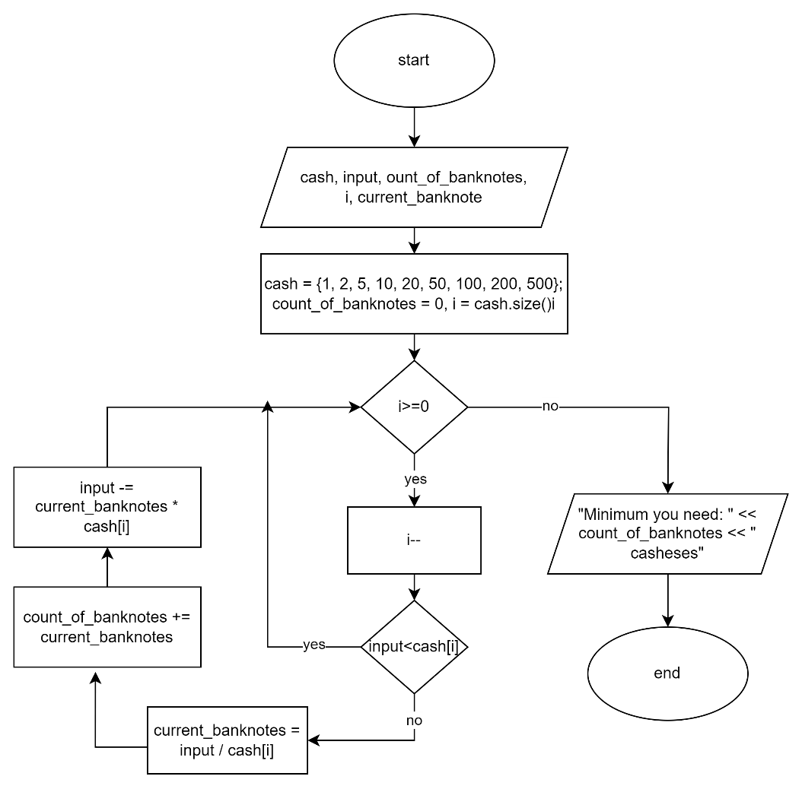

Плановий час на реалізацію 30хв

## **4. Код програм з посиланням на зовнішні ресурси:**

Завдання №3 VNS Lab 1 Task 1

7 Код до завдання 3

Для вводу й виводу даних використати операції >> й << і стандартні потоки cin й cout. Для обчислення степеня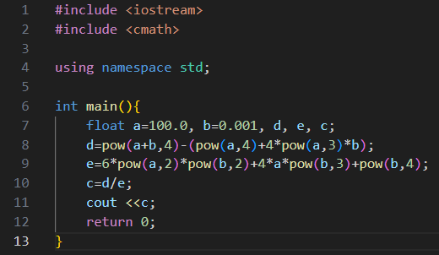 функція pow(x,y) з бібліотечного файлу сmath. Використано допоміжні змінні для зберігання проміжних результатів.

Завдання №4 VNS Lab 1 Task 2

8 Код до завдання 4

## 

Програма №5 Algotester Lab 1

9 Код до завдання з Algotester

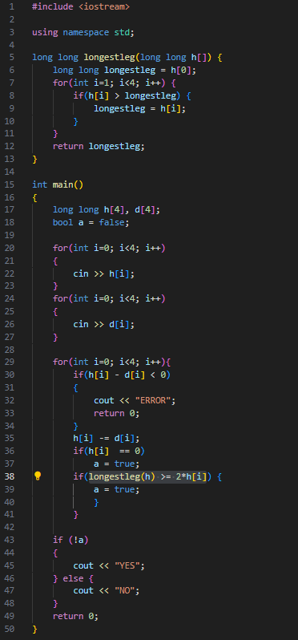

Завдання №6 Class Practice Task

10 Код до практичного заняття

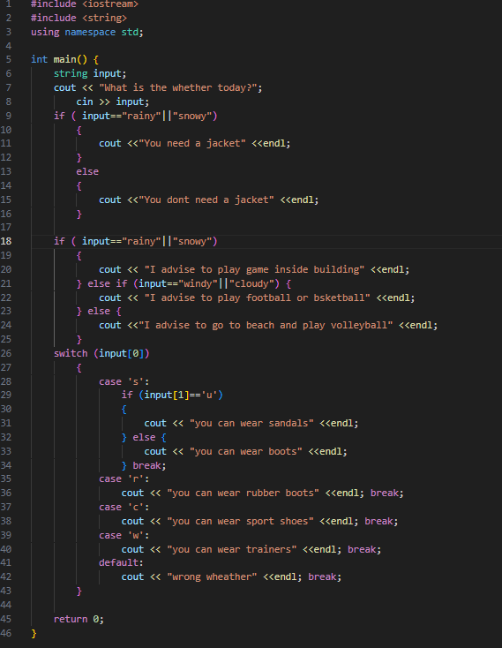

Завдання №7 Self Practice Task

11 Код до self practice task

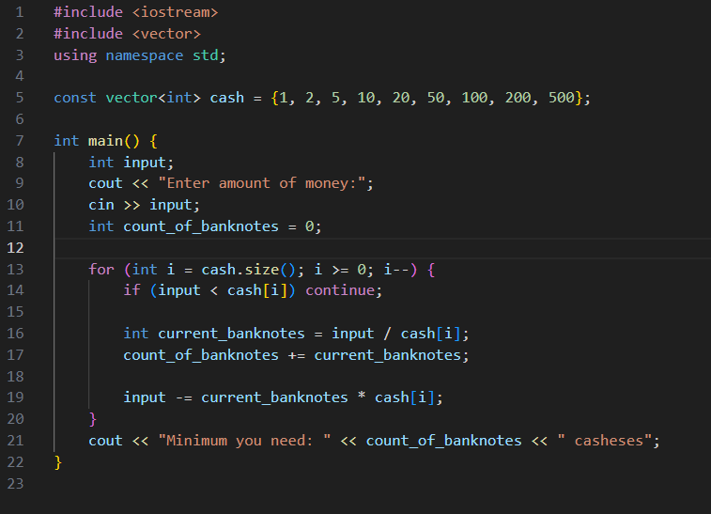

## 

## **5. Результати виконання завдань, тестування та фактично затрачений час:**

Завдання №3 VNS Lab 1 Task 1



Затрачений час: 20хв

Завдання №4 VNS Lab 1 Task 2



Затрачений час: 20хв

Завдання №5 Algotester Lab 1 Task 1

**12** Результати компіляцій, які вимагав Algotester

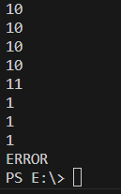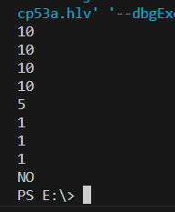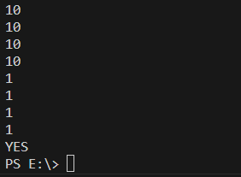

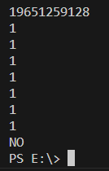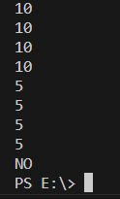

Завдання №6 Class Practice Task

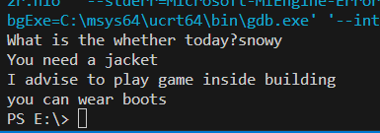

Завдання №7 Self Practice Task

13 Результати компілювання self practice task

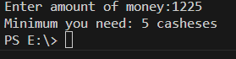

Затрачений час на виконання завдання: 7год.

**Висновок:**

# Виконуючи цей епік я познайомився з середовищем програмування, створював, відлагоджував й виконував прості програми, що містять ввід/вивід інформації й найпростіші обчислення. Почав свою роботу з Algotester. Також прокачав свої соціально-комунікативні навички, злагоджено працюючи в команді. В результаті всі програми вийшли коректними.